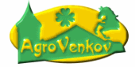

Potravinářský výrobek Pardubického kraje 2007

„MLS PARDUBICKÉHO KRAJE“ 2007
Motto:

„Podporujeme potravinářské výrobky Pardubického kraje“

Seznam výrobků, které splnily podmínky a byly Komisí navrženy pro udělení ocenění Potravinářský výrobek Pardubického kraje „MLS Pardubického kraje“2007. Ocenění bylo uděleno hejtmanem Pardubického kraje a předsedou správní rady AGROVENKOVA,o.p.s.. Oceněný přihlašovatel obdržel Certifikát Potravinářský výrobek Pardubického kraje „MLS Pardubického kraje“ 2007 .
Ocenění předali: Roman Línek, Vícehejtman Pardubického kraje
Ing. Petr Šilar, radní Pardubického kraje
Ing. Jan Veleba, Prezident Agrární komory ČR
Václav Koblížek, předseda správní rady AGROVENKOVA, o.p.s.

Dále se ocenění zúčastnili- poslanec ČSSD ing. Radko Martínek a vedoucí poradenství ÚZPI Praha ing. Josef Kořínek.

Soutěž podpořil a shlédl pan Petr Gandalovič, ministr zemědělství ČR

Vítězným výrobkům bylo přiděleno právo užívání označení Potravinářský výrobek Pardubického kraje „MLS Pardubického kraje“ 2007 formou loga.

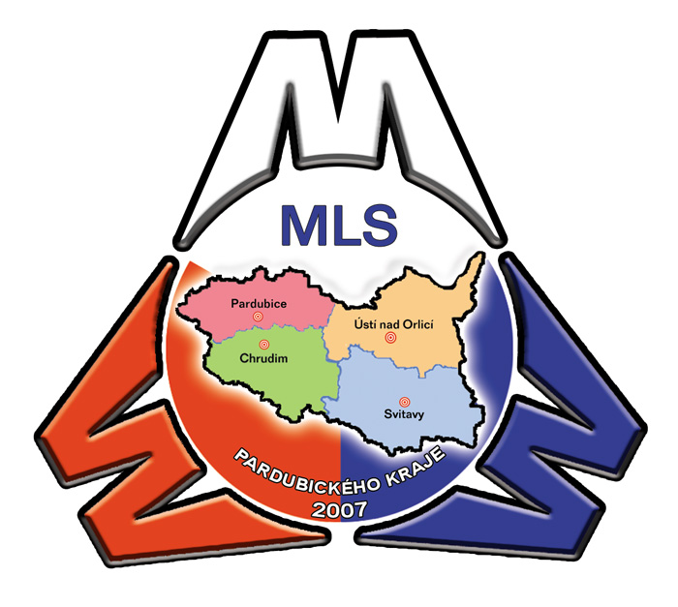

Seznam vítězných výrobků vyhodnocených odbornou komisí:
A. Masné výrobky
ZŘUD-Masokombinát Polička, a.s. | Poličský mamut  Kamenecká klobása
ZEAS, a.s. Pod Kunětickou horou | Vídeňské párky Pikant
TORO VM a.s. | ANGLICKÁ – speciál
Řeznictví Felgr Jiří s.r.o. | Tlačenka
Zemědělské družstvo Rosice u Chrasti | LUNCH-MEAT  ROSICKÉ CHORÍZO
Řeznictví – uzenářství Francouz, s.r.o. | Staročeský komínový salám  Radní rolka  Šunka BABY standardní
Zemědělské družstvo Dolní Újezd | Maďarská klobása
B. Pekárenské výrobky
Pavel Janoš | Perník JANOŠ – Srdce
Pekárna HRUBÝ s.r.o. | Křehouš
Statek Uhersko | Křupánek tvarohový  Uherské špalíčky  Drobulka
Štefanovo pekařství – Štefanová Danuška | Svatební koláče 150 g – 9 ks  Perníkový závin 150 g
C. Mléčné výrobky
Choceňská mlékárna s.r.o. | Choceňský smetanový jogurt neochucený
Radka Daňková | Dezertní sýr  Dezertní sýr nakládaný v oleji
Štěpánek Zbyněk | Kozí sýr
D. Z medu a ostatní výrobky
TRIKAM v.o.s | Železnohorská medovina
Marcel Gregor | Med s čokoládou

Výsledek veřejné hlasovací soutěže:

Výrobek Firma

1. Drobulka Statek Uhersko
2. Křupánek tvarohový Statek Uhersko
3. Uzená vepřová kýta nadívaná TORO VM a.s.

Blahopřejeme výrobcům k získání titulu výrobek roku Pardubického kraje.

Pořadatel AGROVENKOV, o.p.s. ve spolupráci s Regionální agrární komorou Pardubického kraje děkují všem soutěžícím za účast v prvním ročníku soutěže
o potravinářský výrobek Pardubického kraje a zároveň všem návštěvníkům, kteří přišli vybrat nejlepší výrobek ve veřejné soutěži a soutěž tímto svojí účastí podpořili.

Václav Koblížek, předseda správní rady AGROVENKOVA,o.p.
Ing. Vladimír Šabata, ředitel AGROVENKOVA,o.p.s.
Ing. Václav Kroutil, ředitel Regionální agrární komory

